**民航监察员培训学院教学实训服装要求**

一、乘务训练连体工装

1、数量及颜色：

数量：350件

颜色：以学校要求为准。

2、版型：

服装版型如下图所示，前胸为中飞院logo，后侧为中飞院英文简写。魔术贴上展示监察员培训学院元素。可根据实际情况微调。

魔术贴字体和前胸字体要求绣到衣服上。

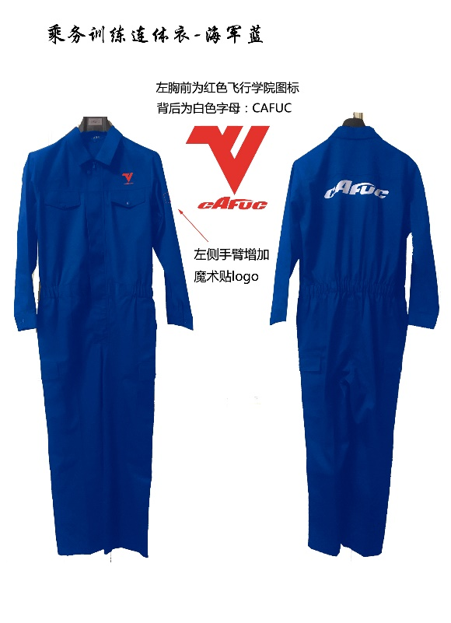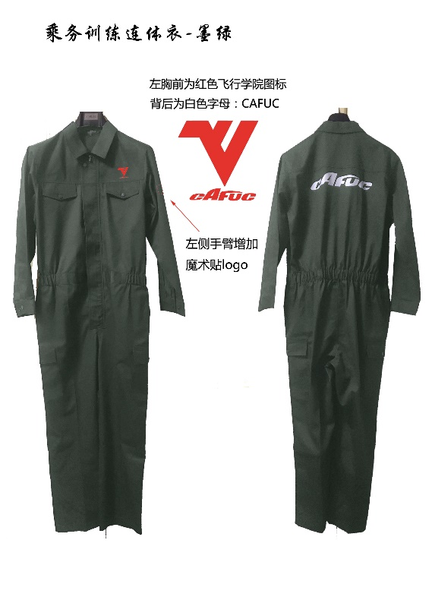

魔术贴形式如下，其中五星用红色，类似马甲民航局徽的样式：

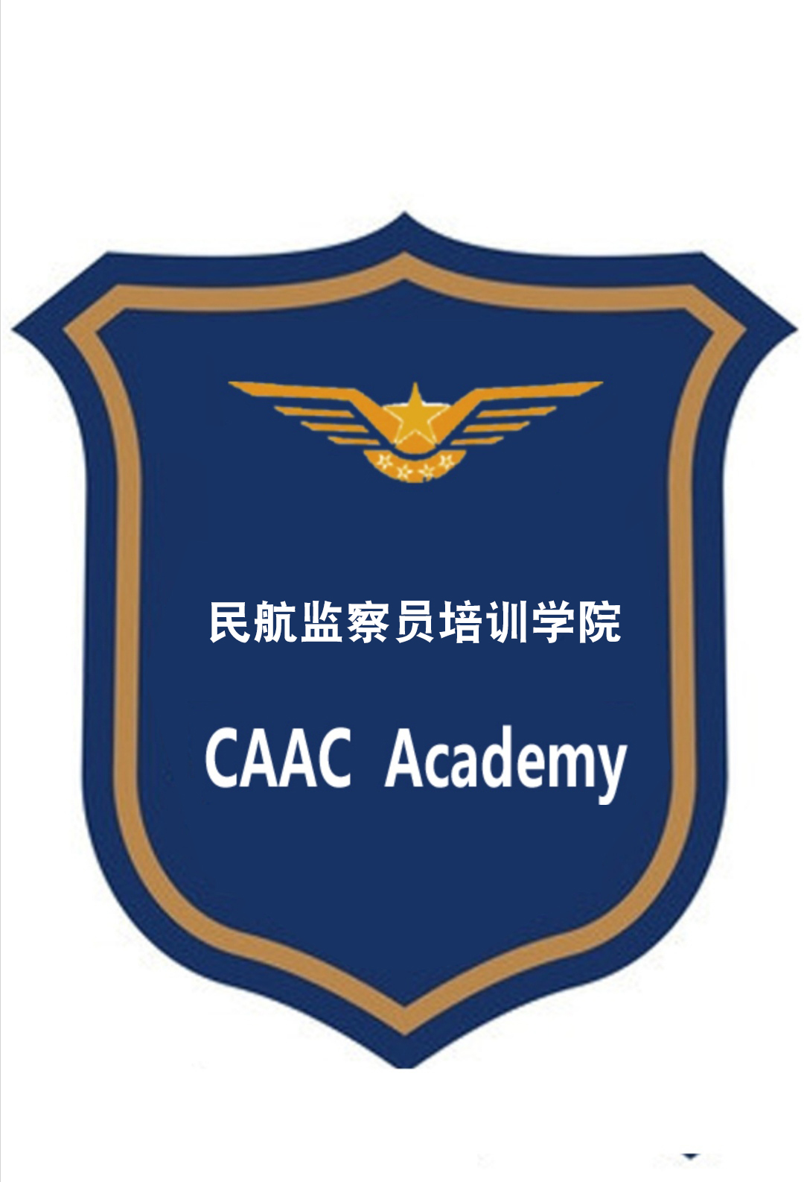

3、尺寸：（仅供参考）

男：M-XL（身高从170-185）

女：M-XL（身高从160-175）

4、面料

60%棉、40%聚酯纤维，纱织20×16。

二、飞行及机务实训马甲

1、颜色及数量

藏蓝色500件；

2、版型：

1）、马甲前胸左侧胸采用民航局徽， 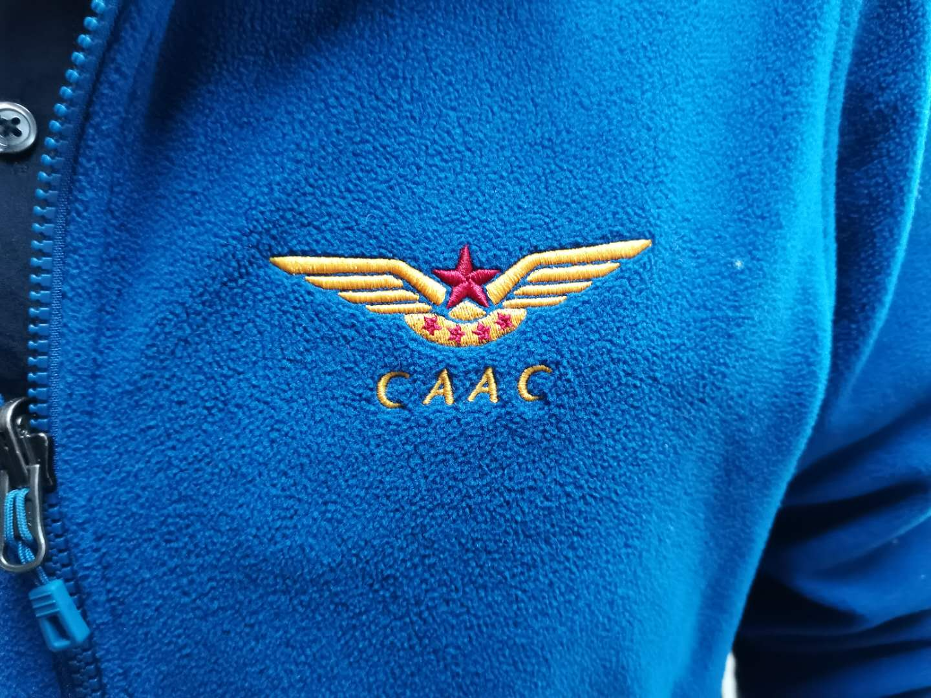；前胸右侧采用飞行学员标校徽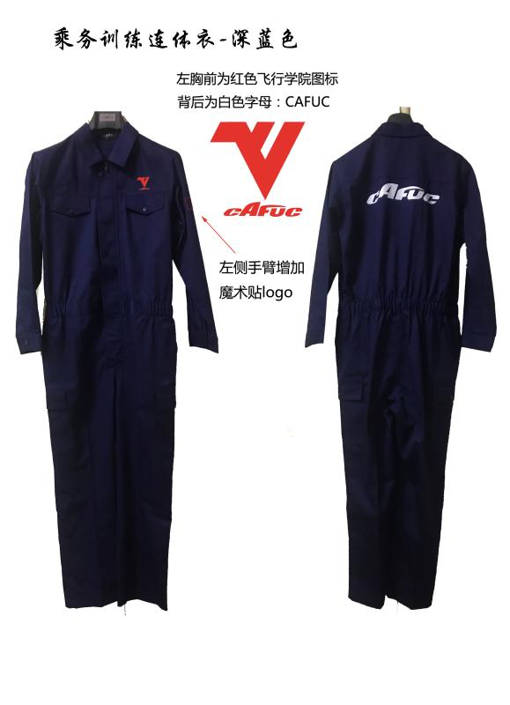。前胸字体要求绣到衣服上。

2）、背后印制字体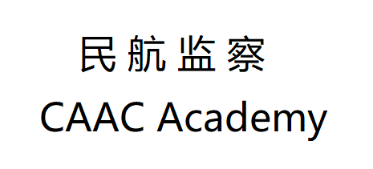中文字体采用微软雅黑，英语采用Times New Roman。



3）、其他样式如下图（供参考）.

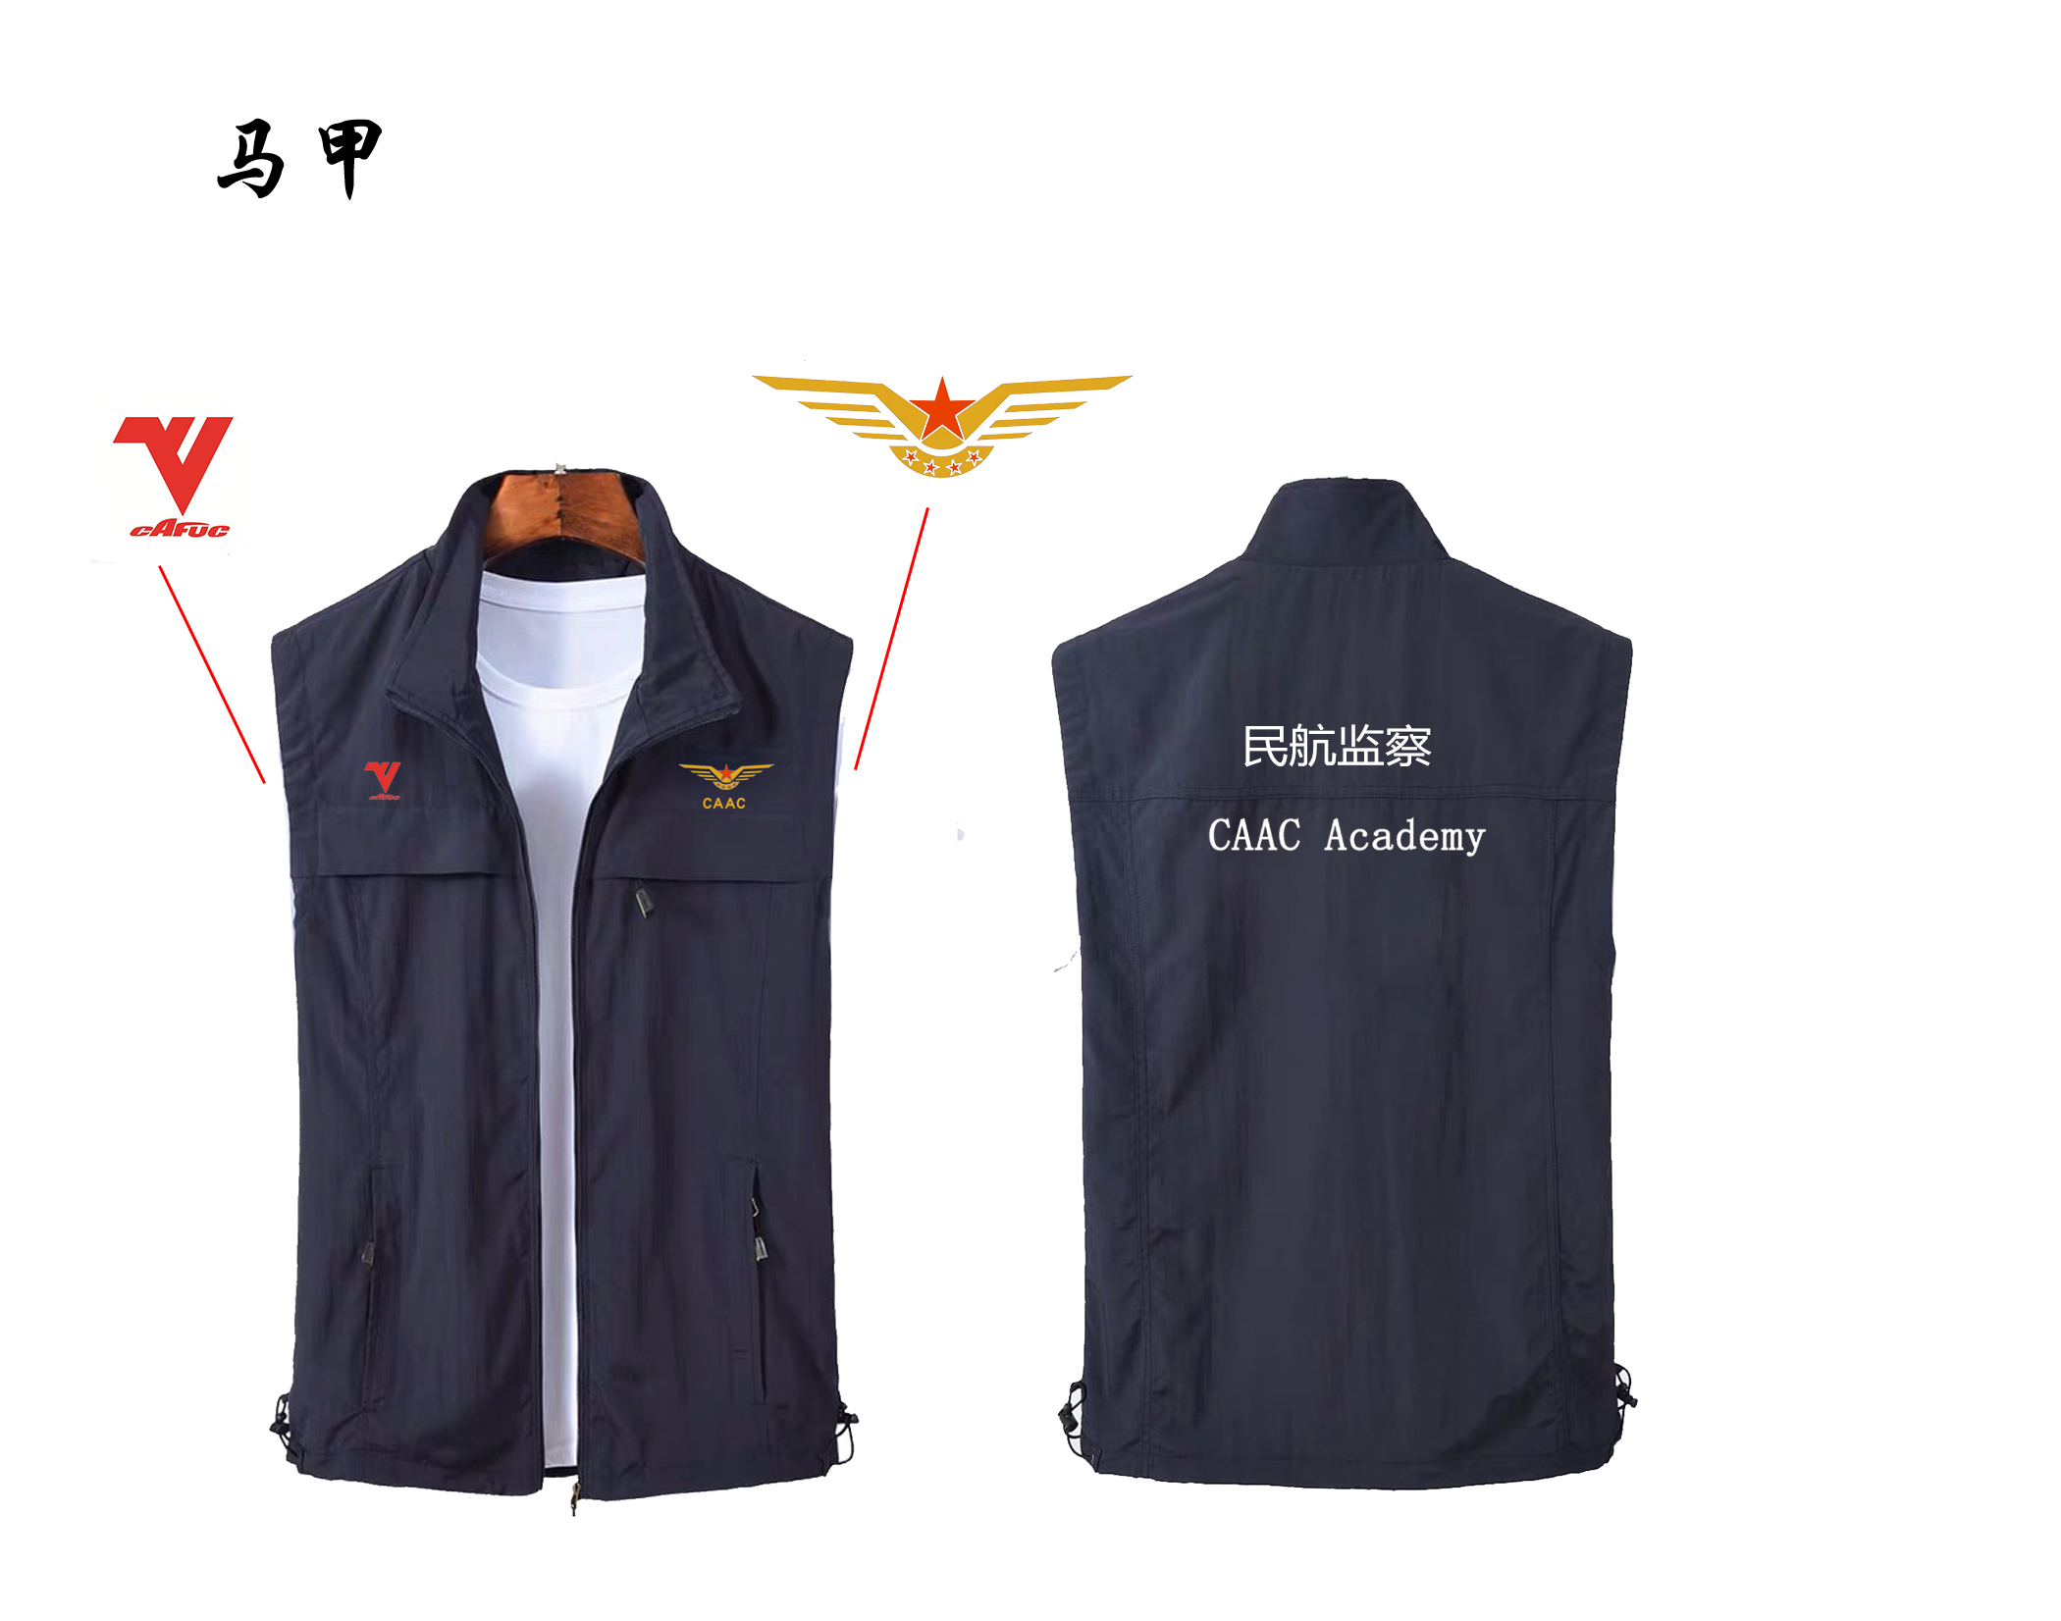

3、尺寸：（仅供参考）

男：M-XL（身高从170-185）

女：M-XL（身高从160-175）

4、面料

35%棉、65%聚酯纤维，纱织：32×32。